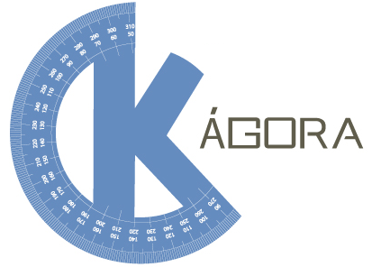
UNEB - Universidade do Estado da Bahia
GEOTEC

Relato de teste com alunos
da Antônio Euzébio
K-Ágora

Novembro de 2016

UNEB - Universidade do Estado da Bahia
GEOTEC

Relato de teste com alunos da Álvaro da Antônio Euzébio
K-Ágora

Novembro de 2016
HISTÓRICO

Data | Versão | Descrição | Papel | Autor
25/11/2016 | 1.0.0 | Criação do Documento | Pesquisador | Iury Silva

Sumário

1. Sobre o K-Ágora 5
1.1. O que é o K-Ágora? 5
1.2. Objetivos 5
1.3. Requisitos 6
2. Relato do teste 7
3. Plano do teste 9

Sobre o K-Ágora

O que é o K-Ágora?
O K-Ágora é uma expansão do jogo-simulador Kimera – Cidades Imaginárias, acessível diretamente através do navegador, sem necessidade de instalação.
É possível criar mapas exploráveis a partir de qualquer localidade real de nosso planeta Terra, possibilitando experimentações sobre o espaço e lugar, inserindo novos elementos e modificando a paisagem através de diversos tipos de construções organizadas em 05 diferentes categorias: Comércio, Educação, Habitações, Infraestrutura e Lazer.
Também é possível utilizar diversas ferramentas para operações geoespaciais, como cálculo de distâncias, cálculo de área, traçar rotas de trânsito e medir a distância entre dois pontos, graças à integração com a API (Interface de Programação de Aplicativos) do OpenLayers.

Objetivos
O K-Ágora, assim como o jogo-simulador Kimera, tem como objetivos possibilitar a Educação Cartográfica, explorando o entendimento que as crianças de 08 a 12 anos tem sobre o espaço vivido, percebido e concebido, além de simular a construção de uma cidade, valorizando os aspectos que a criança considera significativos para sua vida e para a harmonia do espaço/lugar vividos.
Alguns dos conteúdos pedagógicos abordados:
- Natureza: Transformação e preservação
- Paisagem: Transformação e leitura
- Lugar: Relações cotidianas e espações de vivências
- Noções cartográficas: Leitura de mapas simples, representações de lugares cotidianos, orientação, localização, distância e leitura de recursos cartográficos
- Meio ambiente: Preservação e manutenção
- Sociedade: Relações de trabalho, grupos sociais e diversidade.

Requisitos
O K-Ágora é compatível com a grande maioria dos navegadores disponíveis no mercado, sendo recomendados:
- Internet Explorer versão 9 ou superior
- Firefox versão mais atual
- Chrome versão mais atual
- Safari versão 5.1 ou superior
- Opera versão mais atual
A resolução de vídeo recomendada é a partir de 1152x864 (proporção 4:3) ou 1280x720 (proporção 16:9).

Relato do teste
Foi realizado no dia 22 de novembro de 2016 um teste do artefato K-Ágora, com os alunos da Escola Municipal Antonio Euzébio, localizada na rua Cristiano Buys, número 140, no bairro do Cabula, Salvador - Bahia. O encontro foi realizado no laboratório de informática desta escola, contando com a presença de alunos do 4º Ano do Ensino Fundamental.
Os testes tiveram a duração de duas horas, se iniciando às 13 horas e seguindo o planejamento pedagógico previamente definido para o encontro. Após uma explicação sobre a importância da participação dos alunos na construção e aprimoramento coletivos do artefato, atividade se iniciou com o resgate dos conceitos trabalhados em encontros formativos anteriores com esta mesma turma, como: pontos cardeais, mapa satélite, lateralidade e orientação.
Em seguida, foi apresentado o artefato K-Ágora, ao qual os alunos puderam ter acesso nos computadores dos laboratórios. Solicitou-se que as crianças, na funcionalidade Explorar, escrevessem o endereço da escola para a criação de um novo mapa, utilizando seu nome como o nome da cidade para facilitar posterior identificação.
Após explorar os modos de visualização, pediu-se para que as crianças identificasse a sua escola no mapa, e inserissem uma "construção escola" no mapa. As crianças então exploraram as construções disponíveis para construir o modificar o espaço ao redor da escola, representando elementos que os alunos se recordavam de existir próximo a escola.
Em seguida procedeu-se com o teste da ferramenta visão tridimensional (street view), a qual foi utilizada de forma bastante entusiasmada pelos alunos, que em sua maioria, espontaneamente começaram a procurar as suas casas no nível das ruas.
Por fim, como última atividade foi utilizada a recém implementada função das Cartas Voadoras. Após um breve momento após os alunos se cadastrarem, criando um login e senha para manipulação das cartas, pediu-se para que as crianças escrevessem o que sentiram ao explorar o K-Ágora neste encontro, incluindo os pontos positivos e negativos. Algumas fotos capturadas neste encontro podem ser visualizadas na montagem da Figura 1.

Figura 1 - Encontro na Antônio Euzébio
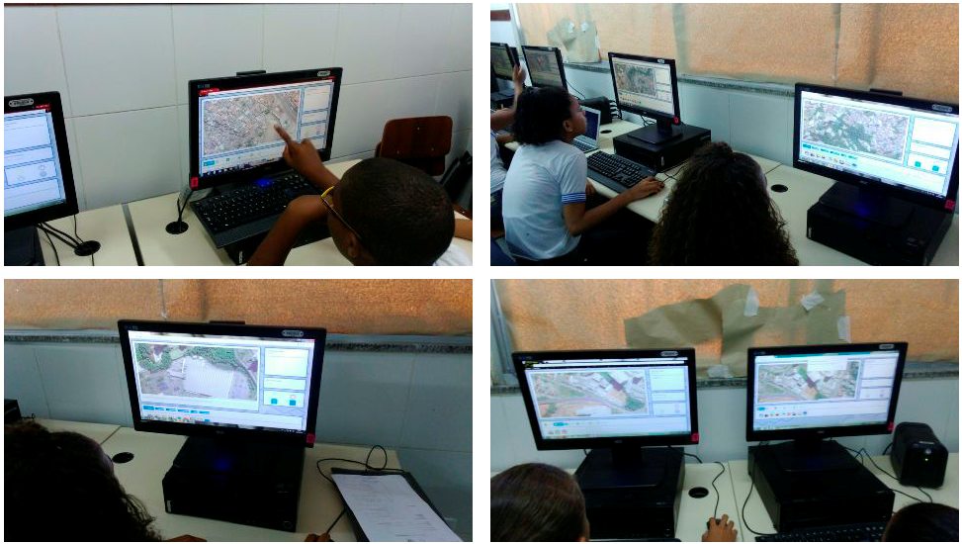
Fonte: Autor

Alguns dos pontos de melhoria levantados pela equipe técnica para aprimoramento do artefato foram:
- No campo Endereço, da aba explorar, alterar a ordem dos elementos no placeholder: Centro, Salvador, Bahia, Brasil.
- Bug no controle de colisão na movimentação de construções quando só há uma no mapa.
- Para as cartas voadoras, após efetivar o cadastro com sucesso, deve-se abrir a interface de edição da carta
- Ainda nas cartas, após salvar a primeira carta, o aluno não consegue acessá-la (apenas a primeira carta).

